**Seguridad de base de datos**

**Andres Pedraza Peña**

**Campuslands**

**2024**

**Índice**

1. Extrapolación del caso de estudio hacia un modelo conceptual 8

2. Conversión formal del modelo conceptual al modelo lógico 8

3. Normalización hasta la 3FN de dicho modelo lógico 8

4. Conversión del modelo lógico a modelo físico 8

# 1. Extrapolación del caso de estudio hacia un modelo conceptual

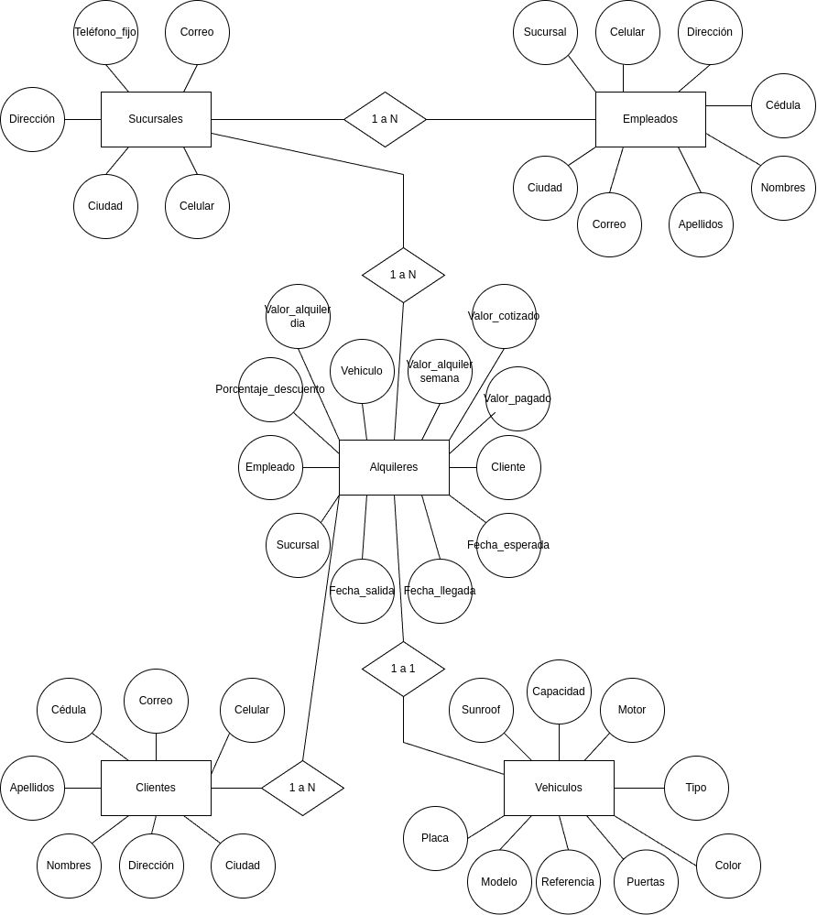

# 2. Conversión formal del modelo conceptual al modelo lógico

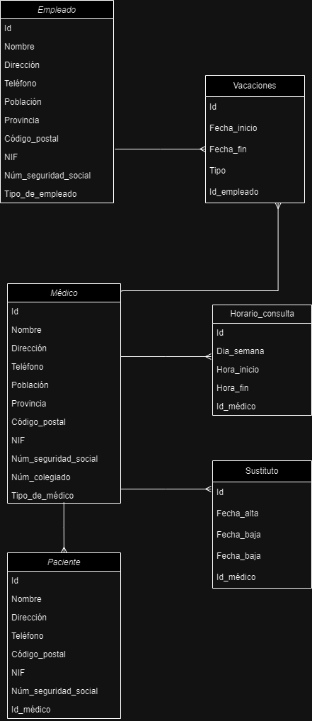

# 3. Normalización hasta la 3FN de dicho modelo lógico

### Normalización hasta la 3FN

1. **Sucursales**:
   * PK: id
   * Atributos: ciudad, dirección, teléfono_fijo, celular, email
2. **Empleados**:
   * PK: id
   * FK: id_sucursal
   * Atributos: cedula, nombres, apellidos, dirección, ciudad_residencia, celular, email
3. **Clientes**:
   * PK: id
   * Atributos: cedula, nombres, apellidos, dirección, ciudad_residencia, celular, email
4. **Vehiculos**:
   * PK: id
   * Atributos: tipo_vehículo, referencia, modelo, puertas, capacidad, sunroof, motor, color
5. **Alquileres**:
   * PK: id
   * FK: tipo_vehiculo, id_cliente, id_empleado, id_sucursal
   * Atributos: fecha_salida, fecha_llegada, fecha_esperada, valor_semana, valor_día, descuento, valor_cotizado, valor_pagado

# 4. Conversión del modelo lógico a modelo físico

CREATE TABLE médicos (

id SERIAL PRIMARY KEY,

nombre VARCHAR(100),

direccion VARCHAR(255),

telefono VARCHAR(15),

poblacion VARCHAR(100),

provincia VARCHAR(100),

codigo_postal VARCHAR(10),

nif VARCHAR(15) UNIQUE,

numero_seguridad_social VARCHAR(20),

numero_colegiado VARCHAR(20),

tipo_medico VARCHAR(20)

);

CREATE TABLE horarios (

id SERIAL PRIMARY KEY,

dia_semana VARCHAR(10),

hora_inicio TIME,

hora_fin TIME,

id_medico INTEGER,

FOREIGN KEY (id_medico) REFERENCES medicos(id)

);

CREATE TABLE sustituciones (

id SERIAL PRIMARY KEY,

fecha_alta DATE,

fecha_baja DATE,

id_medico INTEGER,

FOREIGN KEY (id_medico) REFERENCES medicos(id)

);

CREATE TABLE empleados (

id SERIAL PRIMARY KEY,

nombre VARCHAR(100),

direccion VARCHAR(255),

telefono VARCHAR(15),

poblacion VARCHAR(100),

provincia VARCHAR(100),

codigo_postal VARCHAR(10),

nif VARCHAR(15) UNIQUE,

numero_seguridad_social VARCHAR(20),

tipo_empleado VARCHAR(20)

);

CREATE TABLE vacaciones (

id SERIAL PRIMARY KEY,

fecha_inicio DATE,

fecha_fin DATE,

tipo VARCHAR(20),

id_empleado INTEGER,

FOREIGN KEY (id_empleado) REFERENCES empleados(id)

);

CREATE TABLE pacientes (

id SERIAL PRIMARY KEY,

nombre VARCHAR(100),

direccion VARCHAR(255),

telefono VARCHAR(15),

codigo_postal VARCHAR(10),

nif VARCHAR(15) UNIQUE,

numero_seguridad_social VARCHAR(20),

id_medico INTEGER,

FOREIGN KEY (id_medico) REFERENCES medicos(id)

);